Adrián Tirado Ramos
Sistemas Informáticos
1º De DAW

[Título del documento]

ÍNDICE
Instalar Windows 2
Optimización DELTA 12
Instalación Ubuntu 15

Instalar Windows
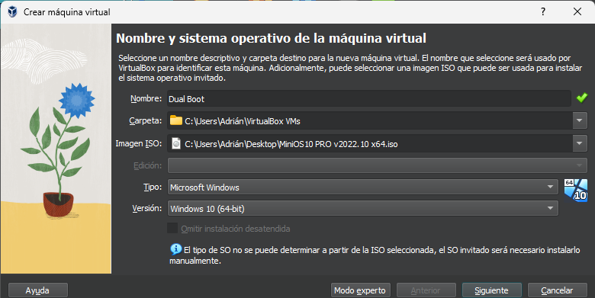
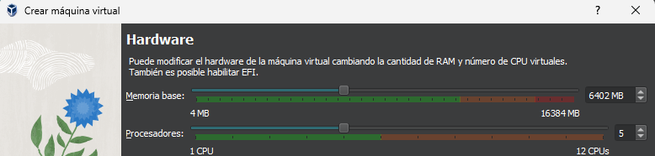
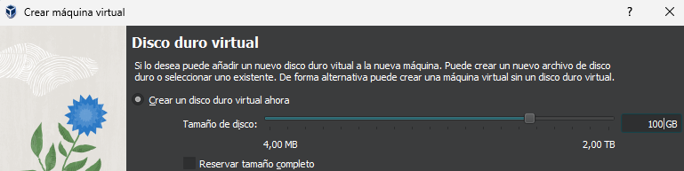
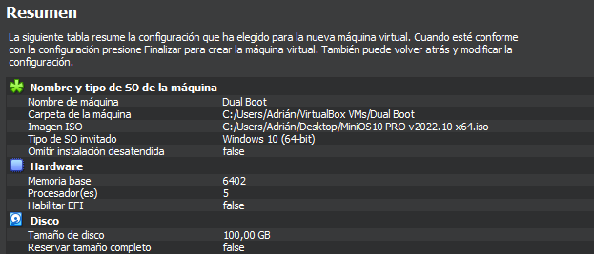

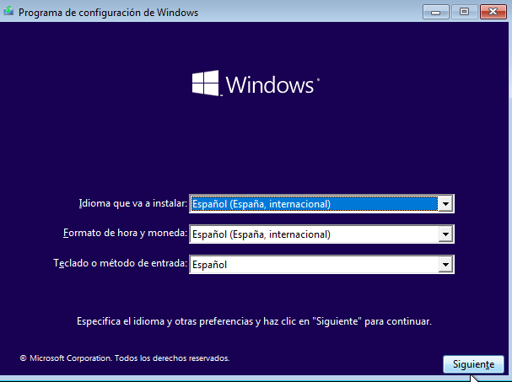
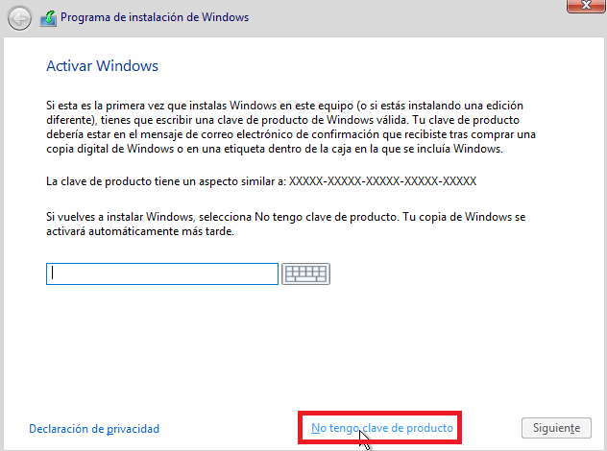

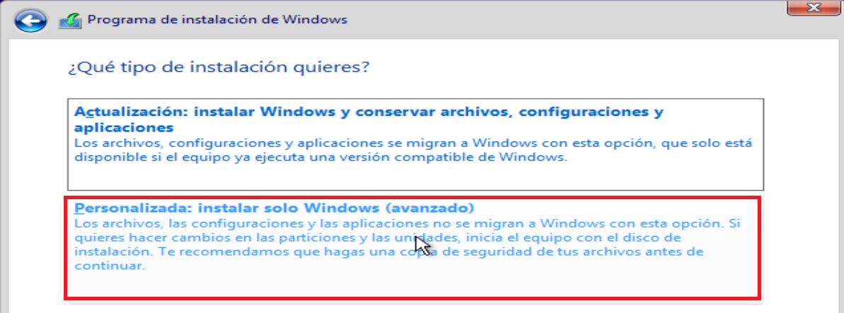
Ahora con el botón de nuevo le creamos una partición de 60gb a Windows y dejamos 40gb para linux
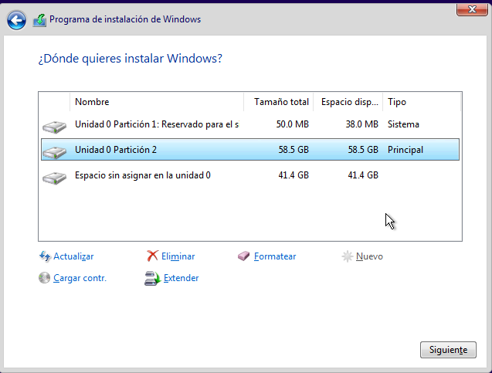
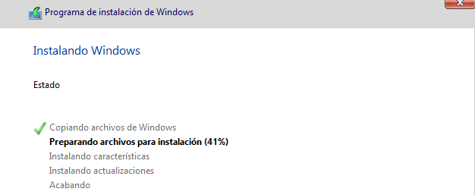
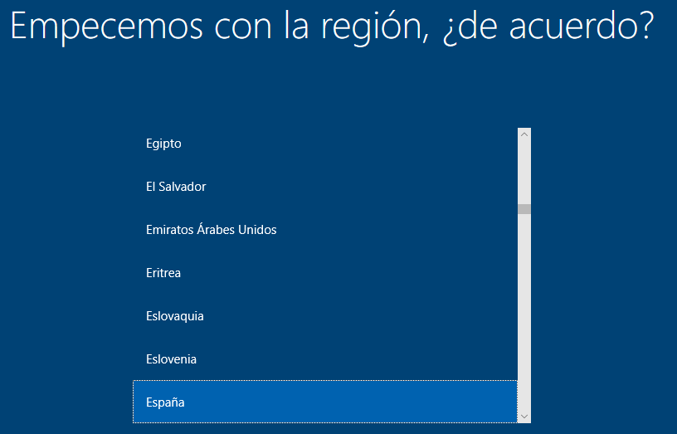
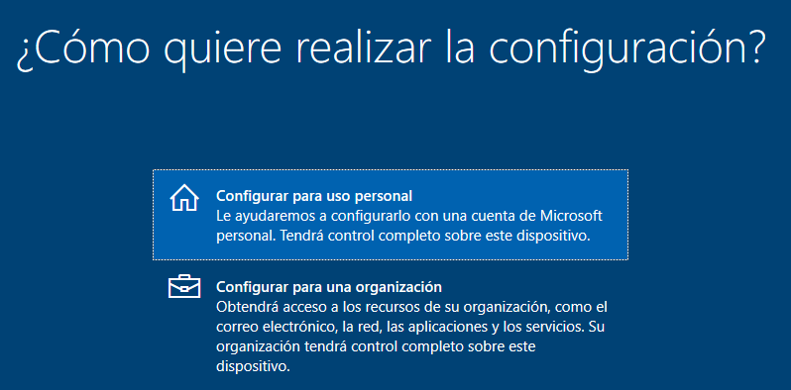

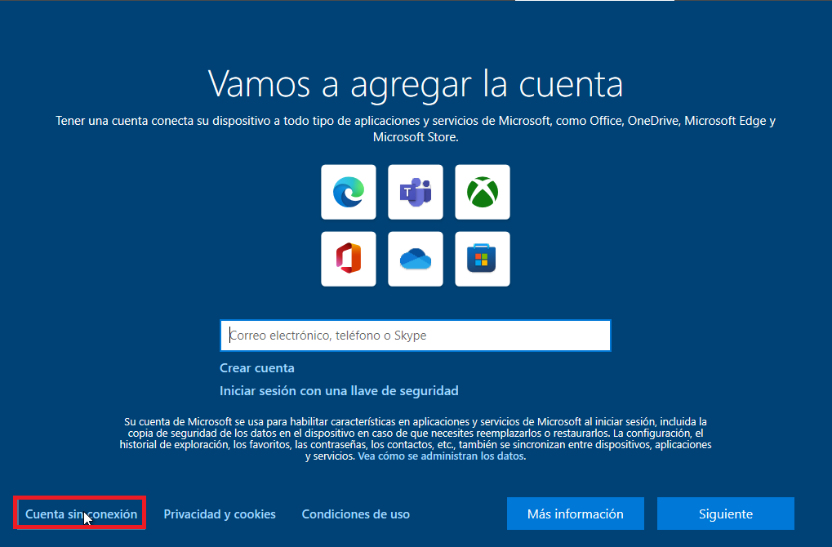
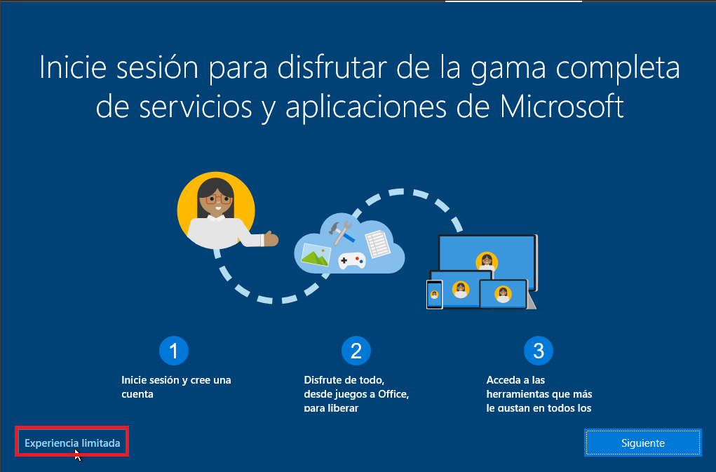

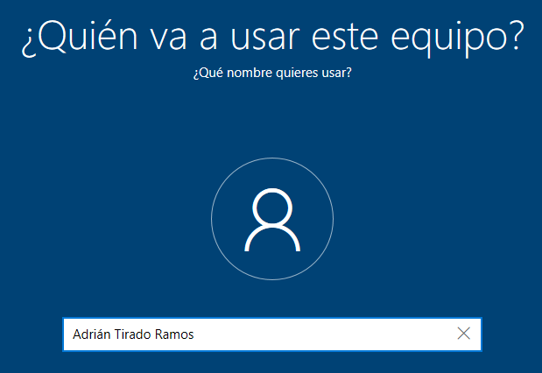
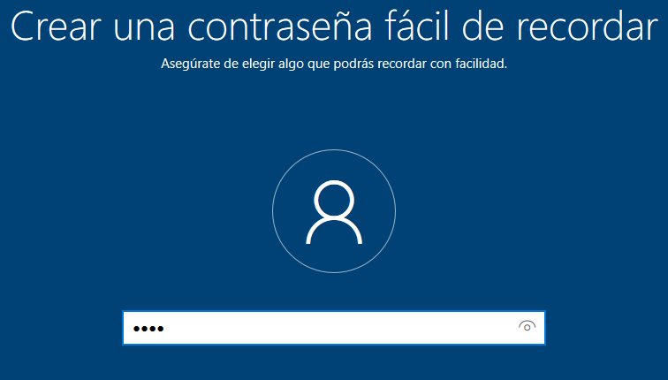
La volvemos a colocar de nuevo y ahora las preguntas de seguridad

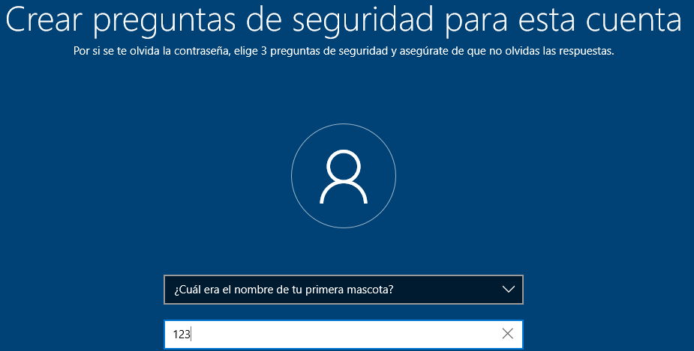
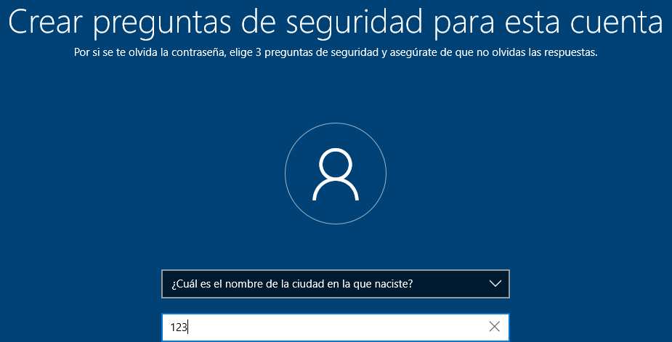
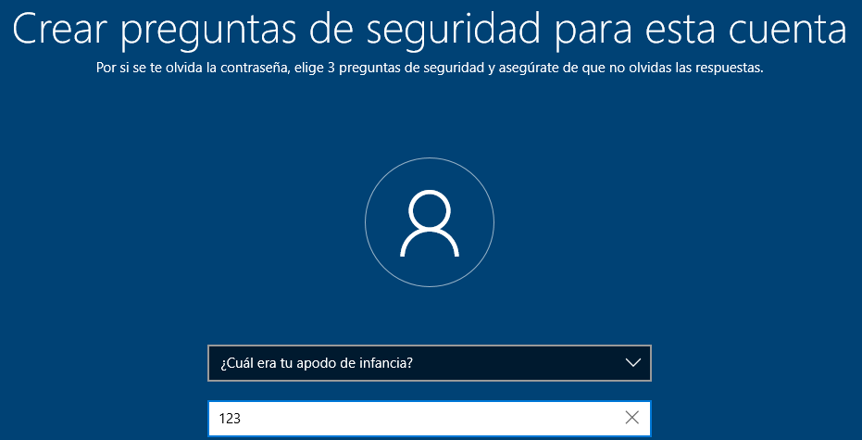
Para agilizar el proceso, vamos a darle lo mínimo a los permisos de Microsoft
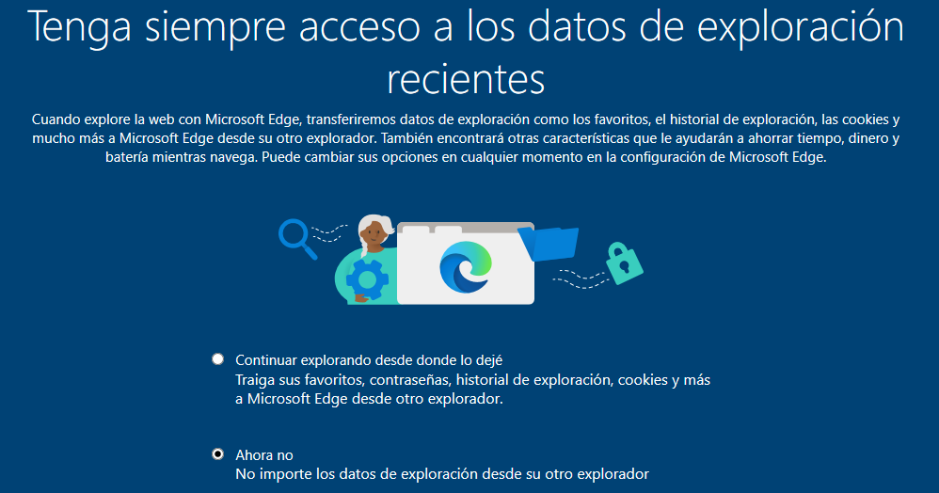
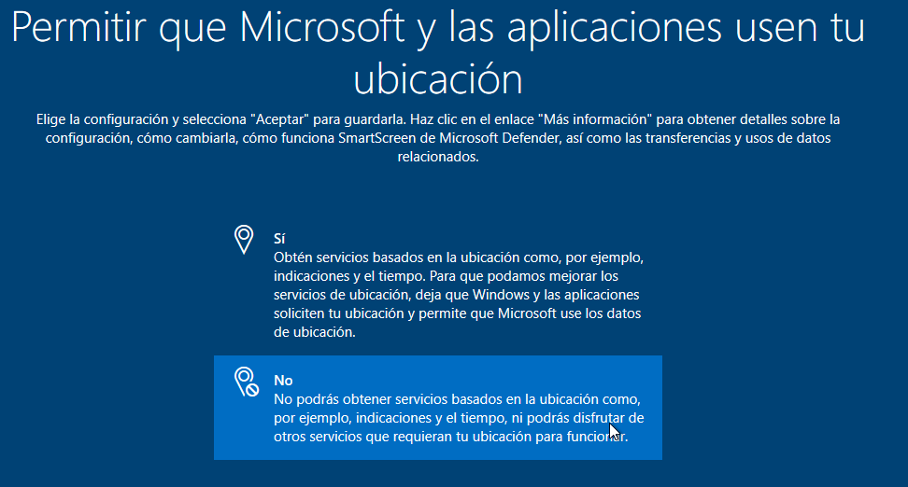
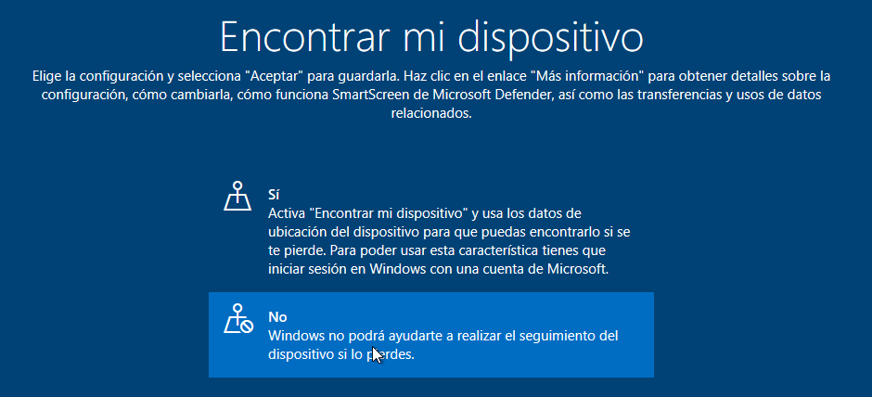

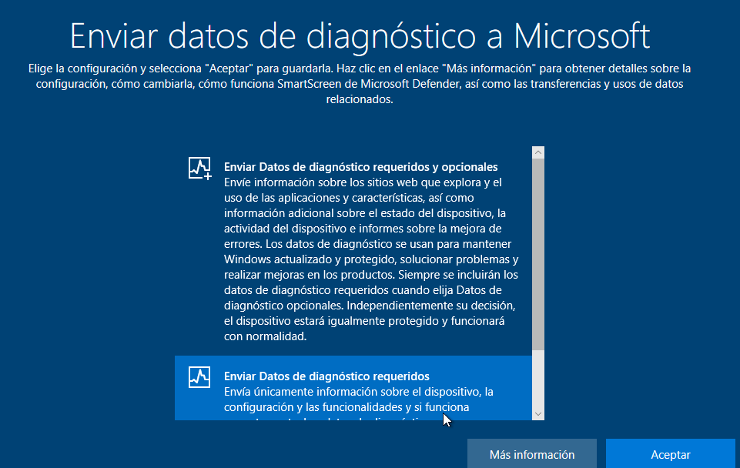
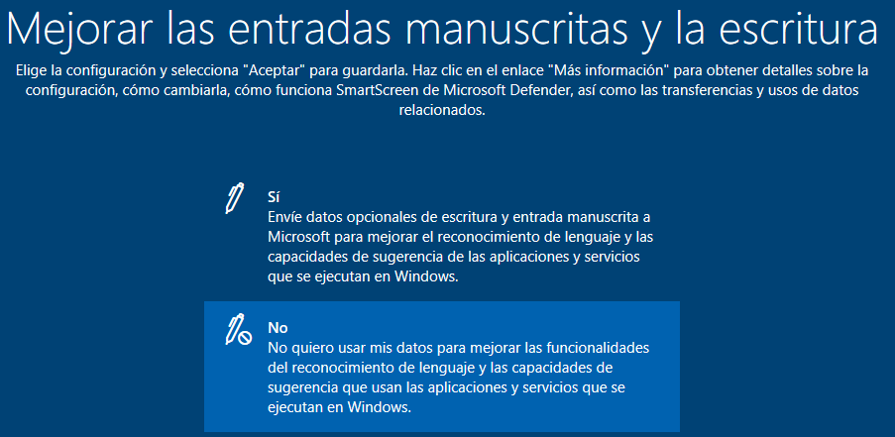
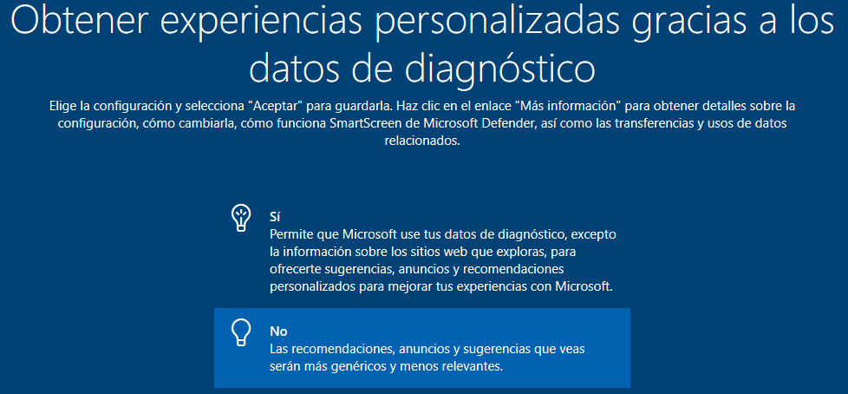
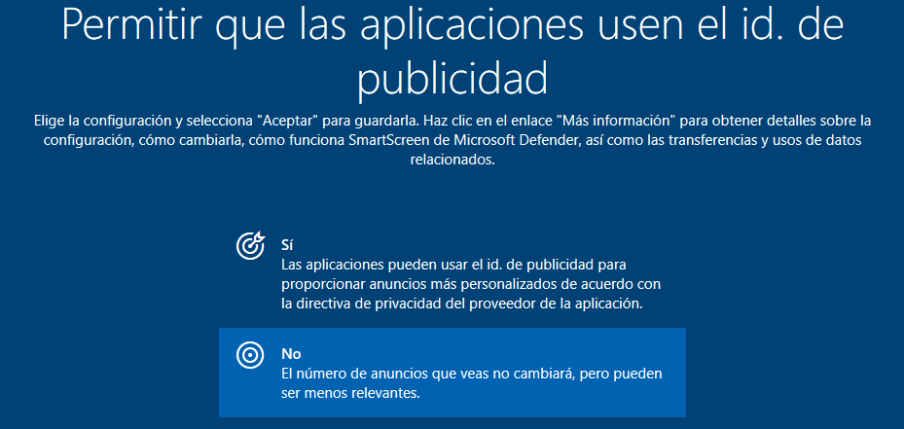
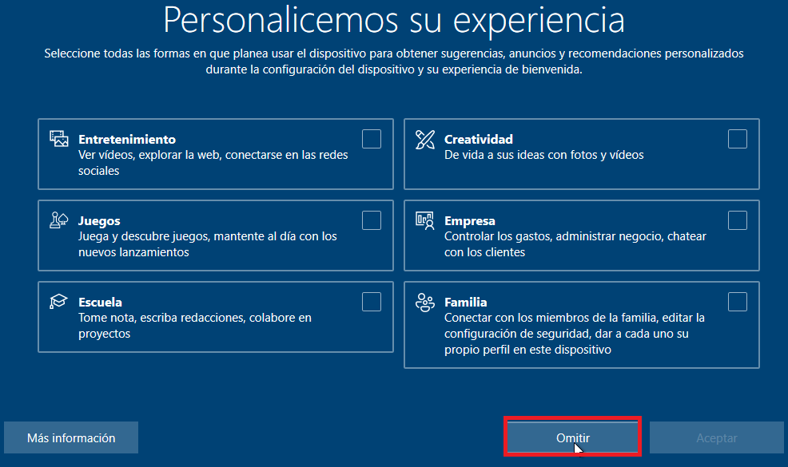
Ahora va a comenzar la Optimización de DELTA, que es de la versión de MiniOS10, si se usa otra distribución de Windows, se puede omitir

Optimización DELTA
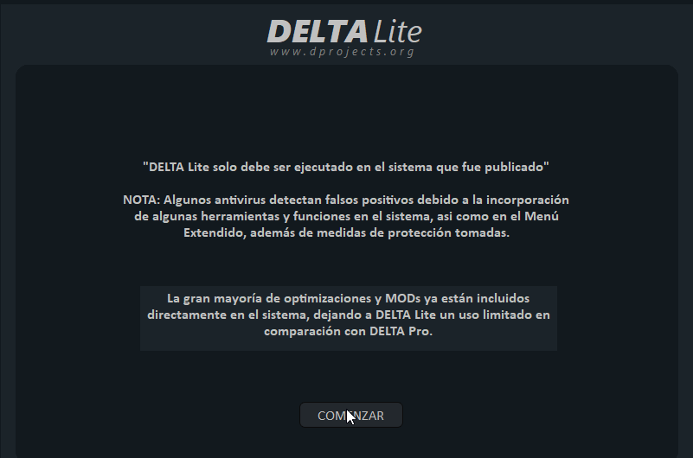
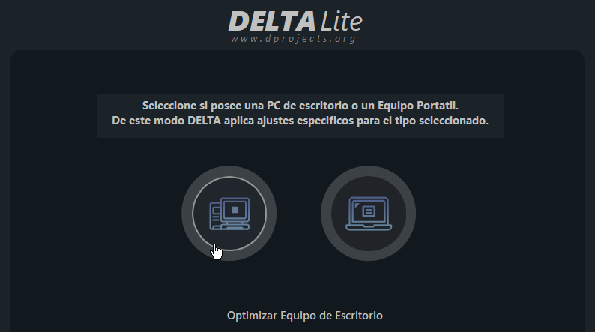
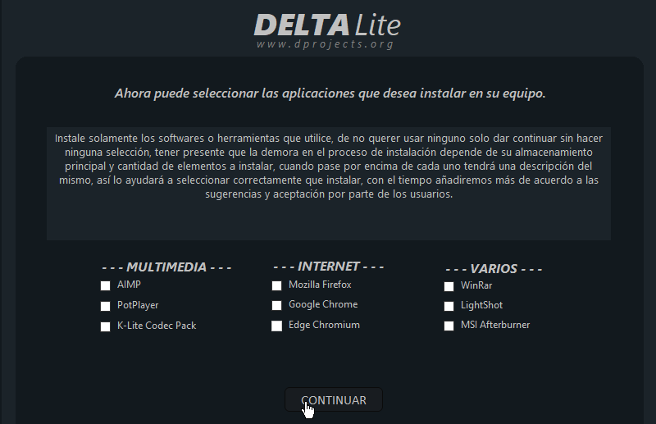
Recomiendo encarecidamente, instalar la primera y la tercera, ya que son las que menos modifican el sistema en sí, ya que rainmeter es una aplicación para el fondo de pantalla de nuestro ordenador y coloca cosas como la hora y varias cosas más, que van a provocar un mayor consumo general y si es un equipo con pocas capacidades no lo va a poder soportar
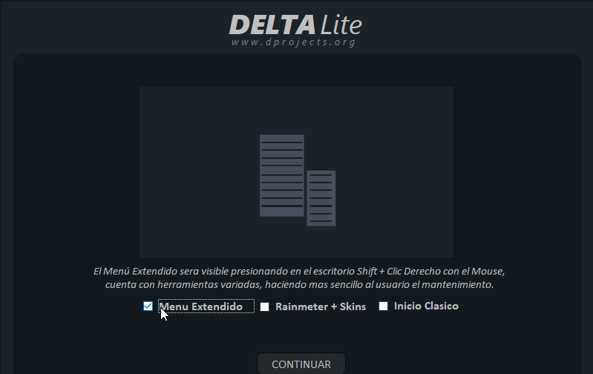
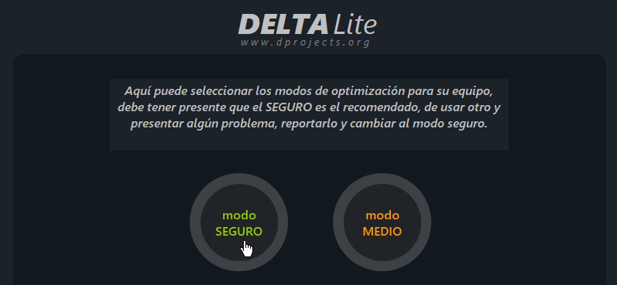
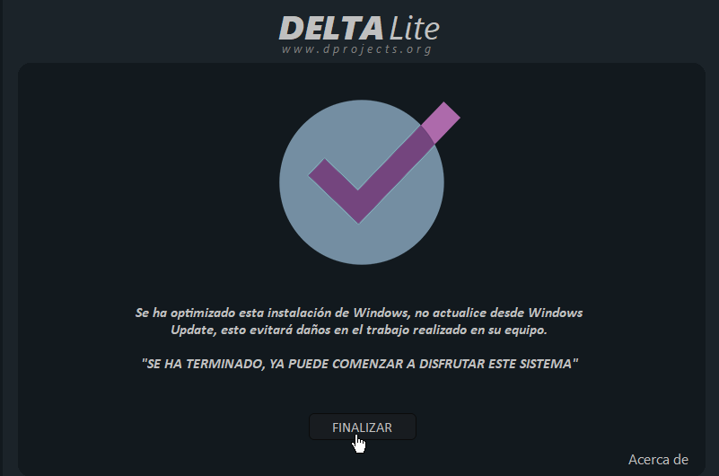
Y se reinciará.
Si lo hicimos correctamente, al apretar: Shift+Click derecho del ratón, se nos abrirá el siguiente menú con unas cuantas de herramientas
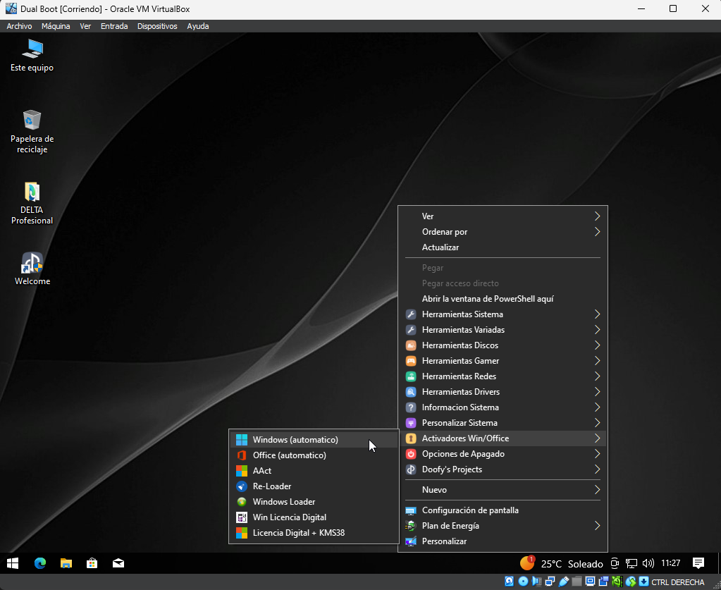
Y con esto, terminaría la instalación de windows

Instalación Ubuntu
Con nuestra partición en el disco que dejamos a la hora de instalar Windows, colocamos la iso de Linux con la interfaz de virtualbox
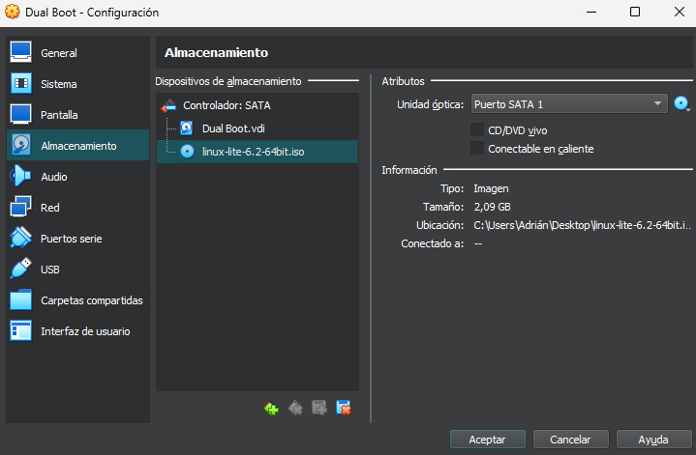
Y podemos instalar el SO mientras lo probamos o directamente instalarlo, por preferencia personal, yo lo voy a instalar mientras lo pruebo
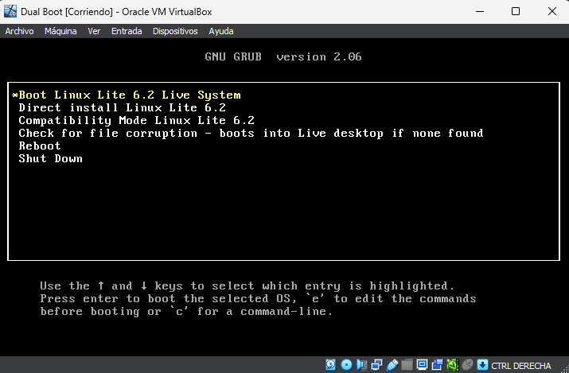
Cuando se ejecute, directamente nos mostrará este menú, en el cual le daremos a “install now”
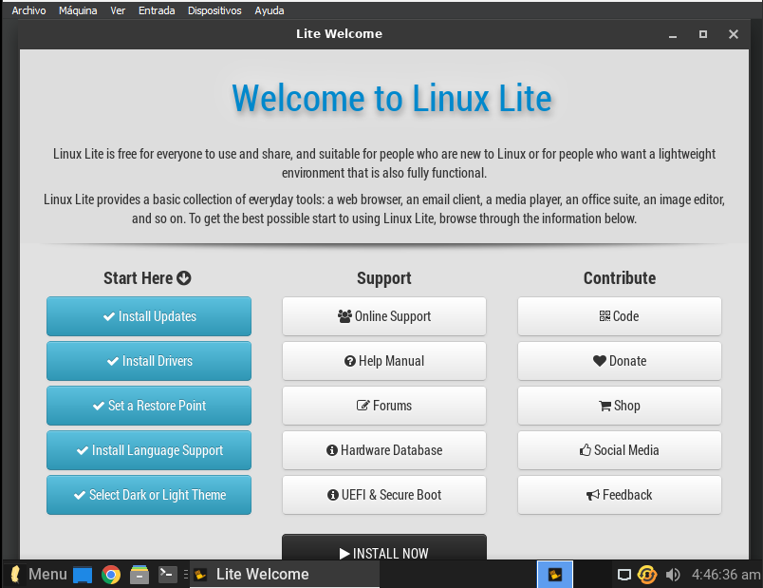
Elegimos el idioma español y la distribución de teclado española
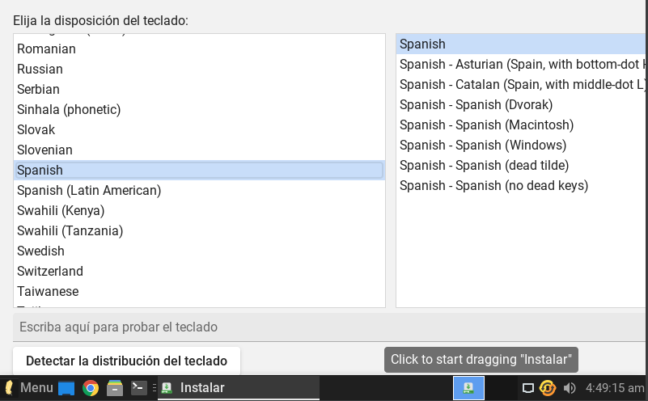

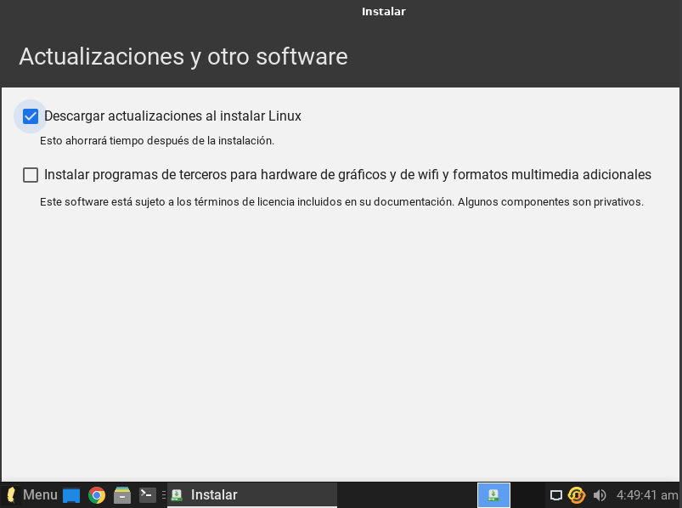
Y como Ubuntu lo suelen instalar gente de Windows, ya tienen automatizada la creación de todas las particiones y la detección de Windows, por lo que elegiré la primera opción
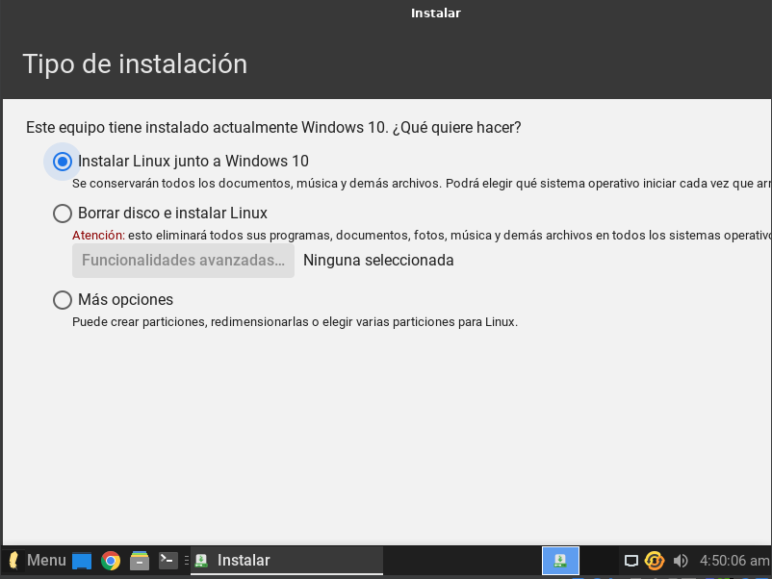
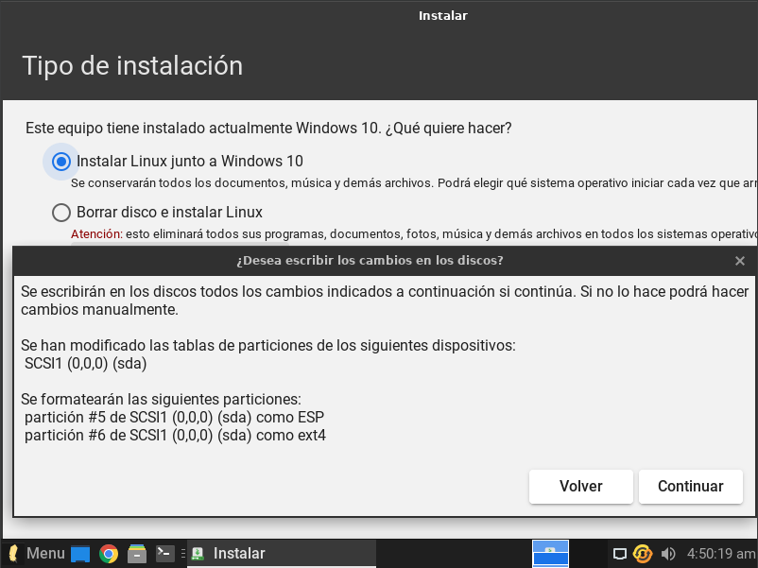
Coloco mi nombre y mi contraseña
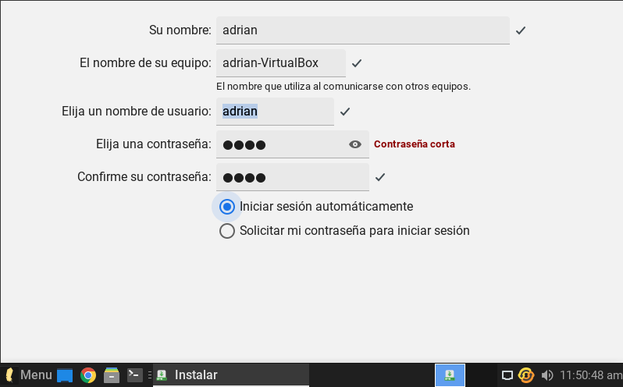
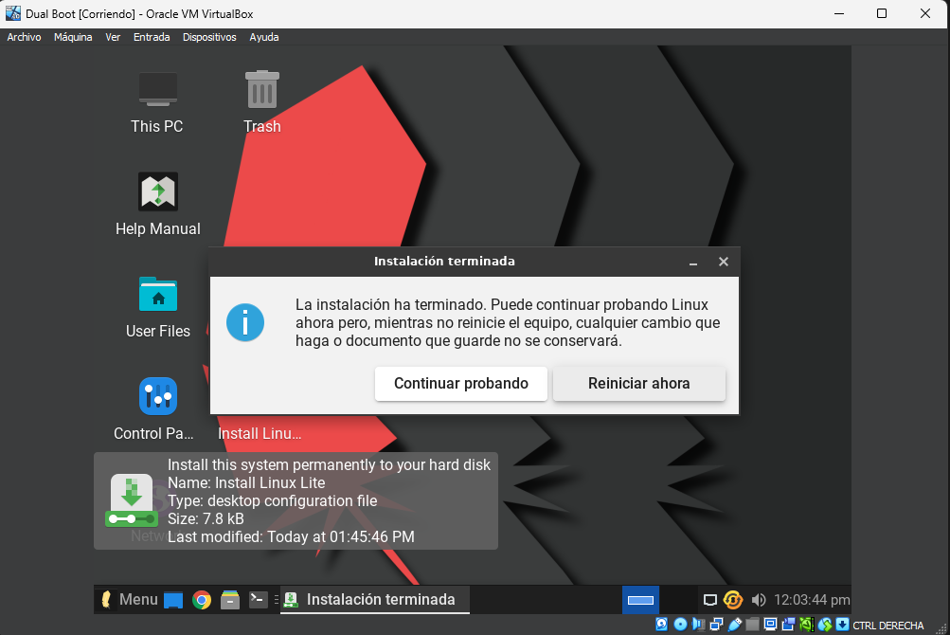
Yo le voy a dar a “reiniciar ahora” para comprobar que el Dual Boot me funciona correctamente
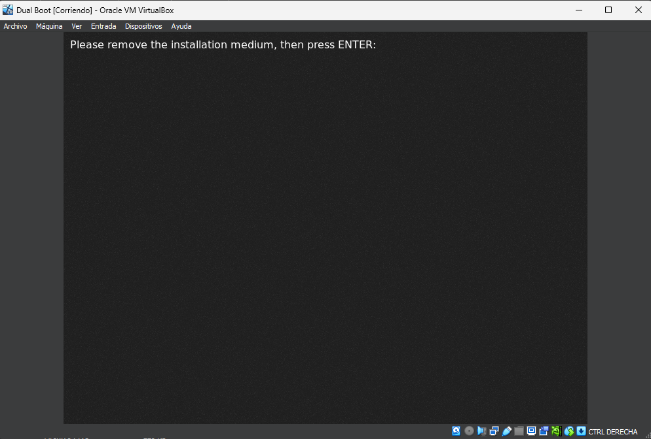

Y voy a ejecutar Ubuntu para ver que funciona como debe ser
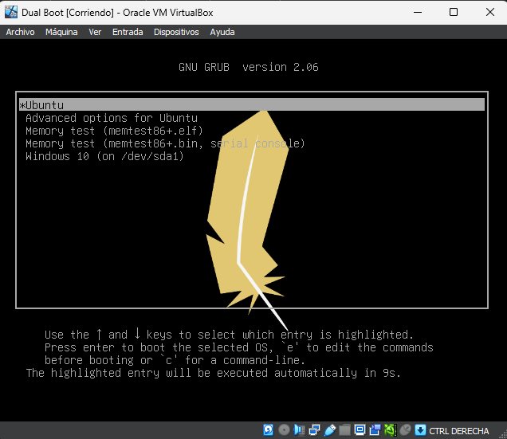
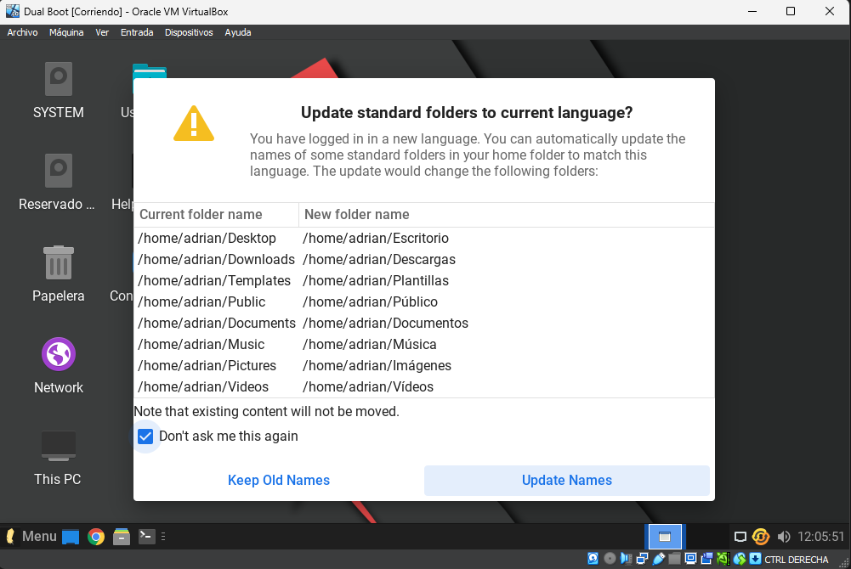
Y funciona correctamente, incluso me detectó el idioma español y me sugirió cambiar los nombres de los directorios
Voy a ejecutar este comando para actualizar los repositorios de Ubuntu
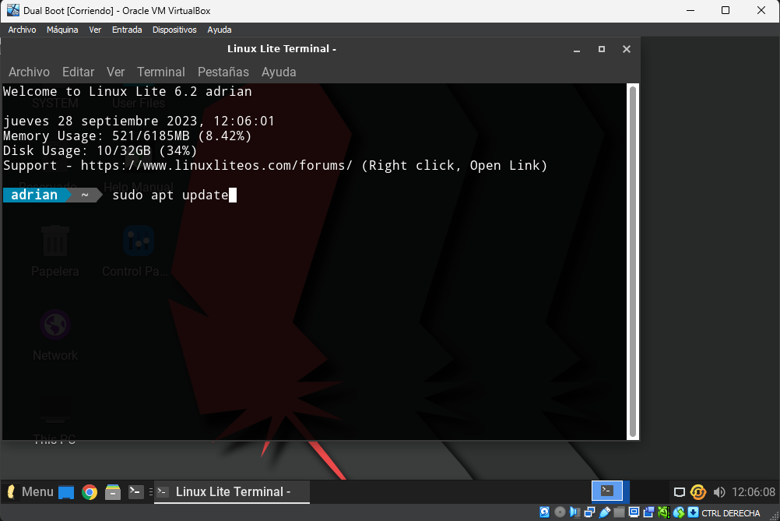
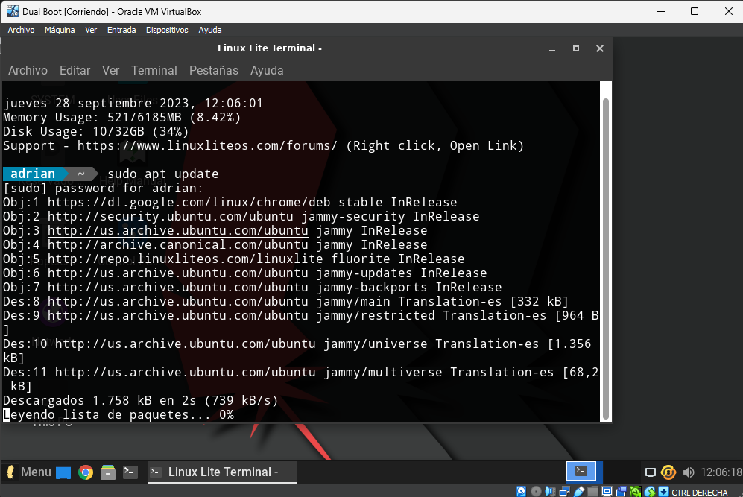

Y ahora ejecutaré el siguiente para actualizar mi versión de Ubuntu
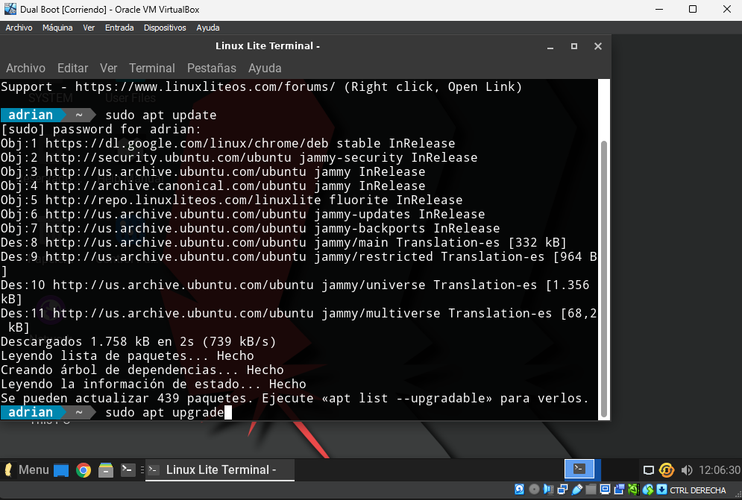
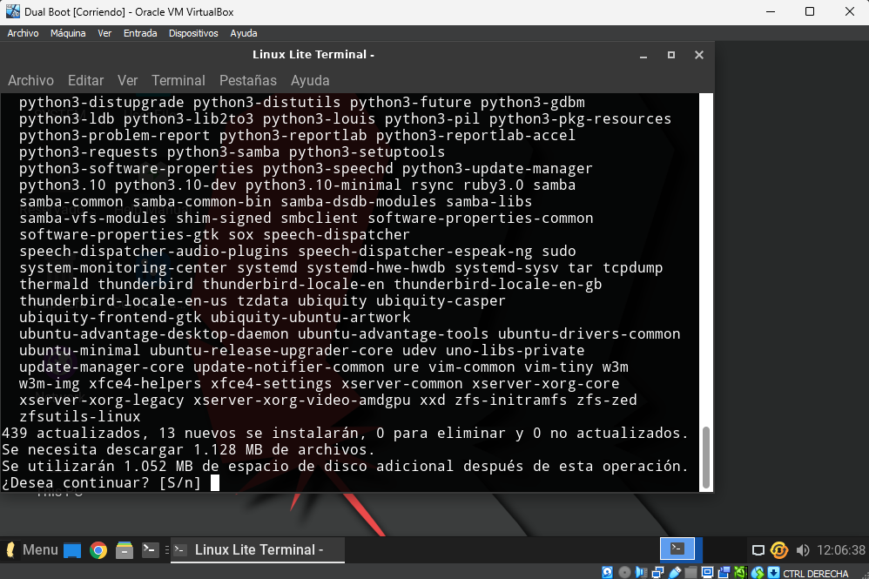

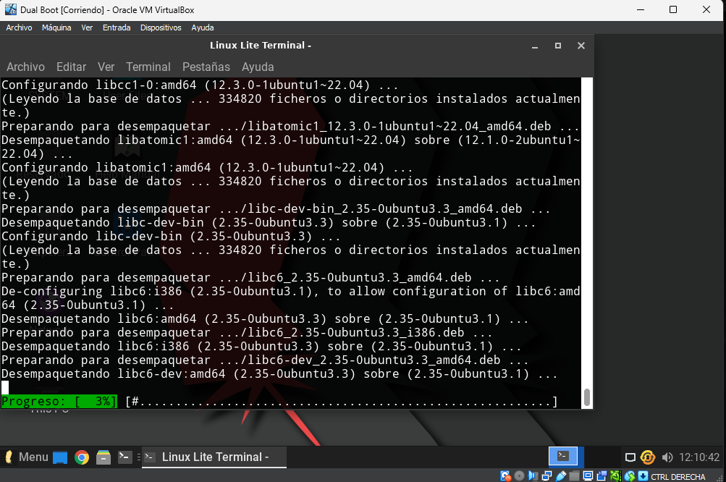
Y cuando termine, tendremos nuestro Ubuntu actualizado y con Windows.

